Cuatro motivaciones que impulsan el uso de datos ESG

Cuatro motivaciones que impulsan el uso de datos ESG
Comprender la motivación para crear un enfoque personalizado
Anthony Belcher,
Jefe de Finanzas Sostenibles, ICE Data Services
Publicado
Noviembre 2021
Los datos son un ingrediente clave para la revolución ESG. La falta de datos de calidad puede obstaculizar la capacidad de los inversores, emisores y responsables políticos para cuantificar el impacto de las decisiones o tomar decisiones informadas sobre la asignación de recursos. Para muchas empresas, la aplicación de datos ESG es nueva. Esto, combinado con la cantidad limitada de datos disponibles y divulgados, ha llevado históricamente a los proveedores de datos y a las empresas de calificación a proporcionar la información que consideraban más importante; por ejemplo, los datos de emisiones se consideran importantes para una industria pesada, no tanto para una empresa de servicios financieros.
Sin embargo, este enfoque puede quedarse corto para reflejar los objetivos y motivaciones del usuario de datos. A medida que evoluciona la revolución ESG, creo que necesitamos un enfoque más personalizado para ayudar a informar mejores resultados. Para esto, me ha resultado útil examinar la motivación de un usuario de datos a través de cuatro categorías: Lo correcto, Riesgo, Ingresos y Regulación. Para los usuarios de datos ESG, la claridad en torno a este tema puede ayudar a informar los datos que necesitan.
Si bien la mayoría de los participantes del mercado no se sentarán perfectamente en una categoría, habla de su motivación principal.

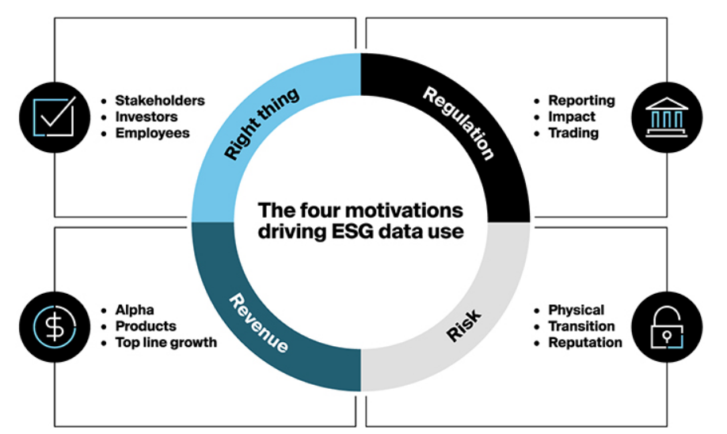
Lo correcto
El género de inversión ESG proviene del mundo de la ISR o Inversión Socialmente Responsable, que se centra en la inversión que se alinea con un conjunto específico de valores. A esto lo llamo "lo correcto" invertir. Un enfoque similar se observa en la inversión de impacto social, donde los inversores evalúan el impacto de su capital en un grupo o grupos de partes interesadas, como las personas que viven en una localidad que se beneficiarían de la inversión.
Tener un impacto positivo "socialmente responsable" sigue siendo un factor clave para muchos inversores. Esto motiva a los gestores de fondos a aplicarlo a estrategias de inversión y marketing. Hasta cierto punto, aquí es donde surge la preocupación por el lavado verde, donde se podrían hacer afirmaciones en torno a un enfoque de inversión sin utilizar los datos para justificarlo. Una prueba para los inversores es garantizar que un gestor de carteras pueda articular claramente cómo ESG está impulsando la toma de decisiones.
Un enfoque en lo "correcto" es evidente en enfoques como la evaluación negativa, donde los inversores buscan excluir a las empresas cuyas acciones entran en conflicto con sus creencias. Aquí, una tendencia a tener en cuenta es la creciente gama de atributos que se examinan. Por ejemplo, la evaluación negativa se centró inicialmente en sectores comerciales como el tabaco, la pornografía y las armas controvertidas, pero ahora incluye actividades como el uso de aceite de palma en alimentos y pruebas con animales. La detección negativa también se refleja en muchos estándares con una superposición de "no hacer daño significativo", lo que garantiza que las inversiones no comiencen con un impacto negativo, aunque no sea intencionado.
Otro enfoque ve a los inversores que buscan afectar el cambio social al influir en las acciones de las grandes organizaciones a través del compromiso con la gestión de sus tenencias. Esto podría incluir cambios en los beneficios, como la licencia de maternidad / paternidad o las políticas en torno a la paridad salarial de género. Vemos este enfoque en la forma en que los departamentos de administración de los inversores institucionales interactúan con las empresas para influir en las políticas.
En el lado del proveedor, comprender una motivación de "lo correcto" significa que un proveedor de datos como ICE puede adaptar su solución. Por ejemplo, en los Estados Unidos suministramos datos para ayudar a los usuarios a cuantificar múltiples dimensiones de la vulnerabilidad socioeconómica. Los clientes de bonos municipales pueden comparar el impacto de una inversión entre ubicaciones específicas, y los clientes de empresas públicas pueden compararse con sus pares con objetivos de impacto similares.

Riesgo
Los inversores, prestamistas y emisores siempre han tratado de comprender los riesgos a los que se enfrentan utilizando una variedad de conjuntos de datos. Esto incluye datos sobre actividades que podrían dar lugar a sanciones financieras, como las emisiones de materiales tóxicos, y aspectos de gobernanza que pueden elevar el perfil de riesgo de una empresa.
El riesgo climático ha sido un área destacada en las finanzas sostenibles. Esto se manifiesta de dos maneras, el riesgo físico y el riesgo de transición. El riesgo climático físico representa el riesgo para las inversiones y los préstamos a través de cambios en el entorno donde se encuentran sus actividades físicas. Además, vemos riesgos agudos y crónicos que afectan las operaciones y, cada vez más importantes, las cadenas de suministro. ICE ha trabajado con risQ para comprender ambos riesgos y aplicarlos a los emisores de valores individuales, lo que permite a los usuarios comparar inversiones.
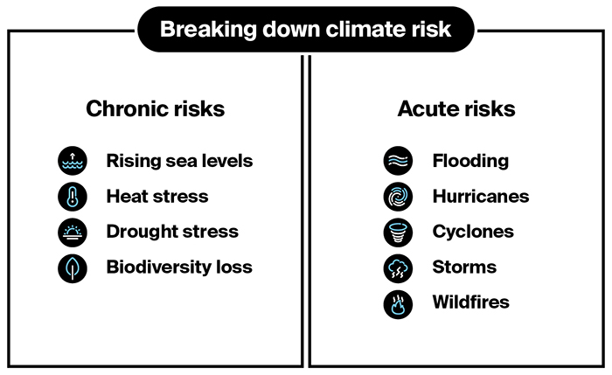
Los usuarios de datos ESG también deben considerar diferentes escenarios para la transición a una economía de carbono "neta cero" y planificar en consecuencia. Aquí, el Grupo Intergubernamental de Expertos sobre el Cambio Climático ha descrito posibles vías que el mundo puede tomar dependiendo de las medidas adoptadas para mitigar el cambio climático. Igualmente importante es cómo la sociedad y los gobiernos se están adaptando al cambio climático. Estos cambios se producen en forma de normas sociales, regulaciones y políticas que afectan el entorno empresarial. Los ejemplos incluyen un aumento de la dieta basada en plantas que afecta a los productores de carne, o cambios en la mezcla de generación de energía que afectan a las empresas mineras. A medida que las instituciones financieras revisan sus inversiones, deben evaluar el tamaño, la velocidad y las direcciones que tendrán estos cambios.
Los riesgos reputacionales mal gestionados también pueden ser devastadores para las empresas. Estos eventos incluyen violaciones de datos o violaciones de derechos humanos, que pueden tener un impacto material en los flujos de efectivo inmediatos y a largo plazo. Aquí, los datos ESG pueden ayudar a las empresas a revisar los marcadores potenciales antes de que se materialicen dichos riesgos. La asociación de ICE con RepRisk, una compañía que combina el aprendizaje automático avanzado con la experiencia de los analistas, significa que podemos ofrecer información y datos para realizar pruebas y análisis en torno a eventos de riesgo específicos. La gestión del riesgo reputacional incluye la revisión de políticas, aspectos de gobernanza e incidentes históricos relacionados, junto con la evaluación de nuevos desarrollos a medida que ocurren. A través de la utilización sistemática de estos conjuntos de datos, las empresas pueden proteger mejor sus inversiones.

Ingresos
Acercarse a ESG con el propósito de ganar dinero puede parecer un anatema para algunos. Sin embargo, hay indicios de que muchos inversores no están dispuestos a sacrificar los rendimientos para lograr los objetivos ESG. Además, una mejor comprensión de las empresas a través de la aplicación de conjuntos de datos ESG enriquecidos puede ayudar a los participantes del mercado a superar el rendimiento.
Los gestores de activos han descubierto que ESG es bueno para las empresas, y la pandemia acelera la demanda de inversiones sostenibles. Aquí, Europa ha atraído la mayor parte de las entradas globales, seguida por los Estados Unidos. Mientras que los flujos hacia el mercado estadounidense más amplio cayeron un 29% en el tercer trimestre de 2021, los flujos hacia fondos sostenibles fueron más resistentes, cayendo un 12%. Muchos grandes gestores de activos ven ESG como un motor de beneficios y están invirtiendo en plataformas y procesos específicos de ESG.
Del mismo modo, muchas empresas reconocen que el análisis ESG es fundamental para su proceso de inversión. Bank of America incorpora métricas ESG de ICE en sus informes de investigación de clientes para ayudar a mejorar su análisis global de capital y crédito. Esto refleja una filosofía que considera que la evaluación ESG integrada es fundamental para las motivaciones de los beneficios frente a un paso adicional.
En el espacio de los emisores corporativos, muchos de los mayores propietarios de valores de capital y deuda ven la conciencia ESG como parte integral de la generación de ganancias: BlackRock y State Street son ejemplos clave. Las empresas privadas que quieren salir a bolsa están cada vez más sujetas a escrutinio en torno a factores como la diversidad de la junta y deben abordar estos problemas o enfrentar obstáculos para aprovechar los mercados públicos. Incluso a las empresas que siguen siendo privadas pero que desean asociarse o prestar servicios a empresas que cotizan en bolsa, se les puede pedir cada vez más que cumplan con los criterios ESG dado un escrutinio más amplio de la forma en que las empresas hacen negocios. Reflejando esto, una encuesta de más de 1,000 CEOs realizada por el Pacto Mundial de las Naciones Unidas y Accenture encontró que casi el 80% dijo que la pandemia destacó la necesidad de modelos de negocios más sostenibles. Aquí, existe un creciente reconocimiento de que la sobreexposición a sectores en declive permanente es inherentemente mala para las empresas, mientras que los esfuerzos para abordar los desafíos de sostenibilidad pueden alinear a las empresas con las tendencias de crecimiento a largo plazo.
El acceso a los datos ESG en todas las clases de activos es crucial para los participantes del mercado que desean alinear los objetivos ESG con el crecimiento de los beneficios. Si bien muchos proveedores de datos se centran en la renta variable, los datos ESG de ICE también incluyen 2 millones de instrumentos de renta fija, con cobertura de bonos corporativos, municipales, soberanos y mercados monetarios en los Estados Unidos, Europa y Asia.

Regulación
A medida que la aplicación de datos y análisis ESG se vuelve más común, los gobiernos y los reguladores están aplicando un mayor escrutinio al espacio. En primer lugar, los reguladores buscan proteger a los inversores (especialmente a los inversores minoristas) asegurando que las declaraciones sobre los datos ESG, las políticas de inversión y el impacto sean creíbles. En segundo lugar, los gobiernos están utilizando cada vez más los datos ESG para impulsar las políticas, especialmente las políticas ambientales, y para gestionar los riesgos para las entidades reguladas.
Los esfuerzos para tomar medidas enérgicas contra el lavado verde entre emisores e inversores están creciendo, tanto desde una perspectiva de política como desde el esfuerzo de supervisión. La introducción de la Norma de Bonos Verdes de la UE es un buen ejemplo, donde la UE está tratando de garantizar que la emisión de bonos verdes (y en acciones posteriores se expandirá a otros bonos de impacto) se lleve a cabo con los más altos estándares. Si bien ha habido buenos estándares voluntarios, en particular los Estándares de Bonos Verdes de ICMA, no hay ningún requisito para adherirse a ellos. Ahora, datos e información más detallados permitirán a los inversores evaluar críticamente cómo el impacto de la asignación de capital de los bonos se alinea con sus políticas y enfoques.
En términos más generales, hemos visto un enfoque en torno a la divulgación de datos de la empresa y la presentación de esta información por parte de los participantes del mercado financiero. La introducción de la Directiva de Informes de Sostenibilidad Corporativa (CSRD) y el Reglamento de Divulgación de Finanzas Sostenibles (SFDR) en Europa ponen de relieve la necesidad de datos de alta calidad para las empresas afectadas. Espero requisitos similares en el Reino Unido y los Estados Unidos según las declaraciones recientes de la FCA y la SEC. Para ayudar con el cumplimiento, ICE ofrece una solución de impacto adverso del principio SFDR. Esta herramienta tiene valores de entrada actualizados para la mayoría de los indicadores SFDR, tomados de un conjunto de datos que captura más de 500 puntos de datos informados por la empresa, además del análisis de riesgos ESG.
Las empresas deben ser conscientes de que la amplitud e integridad de los datos requeridos es a menudo la parte "nueva" de los requisitos reglamentarios, más bien los datos en sí. A medida que los reguladores examinan cómo los inversores toman decisiones relacionadas con ESG, existe una creciente demanda de que los inversores formalicen cómo evalúan los datos ESG tal como se informan en torno a una inversión, en lugar de depender únicamente de las calificaciones de terceros. Esto requiere que las empresas se centren tanto en la gestión como en la comprensión de sus datos ESG. A medida que entren en juego iniciativas como el Punto de Acceso Único Europeo y la DSC, también aumentarán los datos disponibles. Esto deberá recopilarse y presentarse en un modelo lógico para apoyar a los usuarios y garantizar un proceso eficiente. La interfaz de usuario que ICE ha desarrollado para administrar estos conjuntos de datos significa que las empresas pueden ver y comprender mejor estos conjuntos de datos en constante expansión.
Los gobiernos han utilizado la regulación como una herramienta para la implementación de políticas en muchas esferas diferentes y las finanzas sostenibles no son diferentes. Hemos visto a la UE, con el objetivo de cumplir con los objetivos de reducción de carbono, utilizar la regulación para lograr esto a través de la Taxonomía Verde de la UE. Esto está diseñado para impulsar la inversión de capital, a través de una mayor transparencia y detalle, a empresas y proyectos alineados con su política. Vemos lo mismo con la introducción de Paris Aligned Benchmarks (PAB) y Carbon Transition Benchmarks (CTB), con el objetivo de impulsar la inversión en empresas alineadas con los objetivos de reducción de carbono. Los índices ICE ayudan a los gestores de inversiones a cumplir estos objetivos al proporcionar una gama de soluciones para fines de seguimiento y evaluación comparativa.
Por último, los reguladores tienen el requisito de gestionar los riesgos, tanto en todo el mercado como en los específicos de las entidades. Aquí, hemos visto un creciente enfoque regulatorio en el riesgo climático sistémico. Para demostrar el cumplimiento, muchas empresas están realizando pruebas de estrés de riesgo climático específicas. Esto ha sido evidente en el Reino Unido con el Banco de Inglaterra, y Europa a través del Banco Central Europeo. En ICE, nos hemos centrado en el desarrollo de conjuntos de datos que pueden ayudar a las instituciones a comprender el posible impacto del cambio climático en sus inversiones.
Hay innumerables razones para el interés en ESG y, por extensión, en los datos ESG. Comprender las motivaciones de cada participante del mercado es clave para garantizar que los datos correctos se presenten, de la manera correcta, en el momento adecuado. Espero que la práctica actual de considerar ESG como un factor único que debe crearse y aplicarse a la toma de decisiones evolucione rápidamente hacia un entorno más matizado y complejo donde los datos sean específicos para el caso de uso requerido.

